班级动态(12.10)
- 晨间来园基本情况
- 来园人数： 应到26人，实到23人。瞧，孩子们进行自主吃点心，有的孩子能够自主倒牛奶，有的孩子在吃完后能够整理桌面。吃完早点后孩子们能自主选择区域且进行自主游戏。
看，女孩们在美工区用画笔绘画冬天的场景。 | 米兜和珞珞在益智区中搭建路线图并设置小任务开始自主游戏啦！ | 晃晃在科探区中探索小球滚动的速度和哪些管子有关呢？
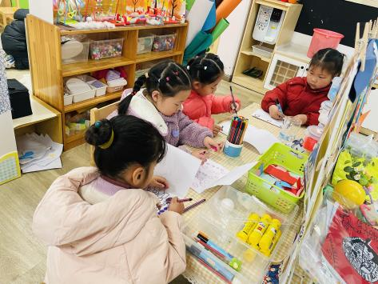 | 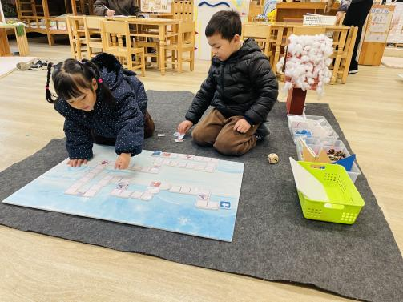 | 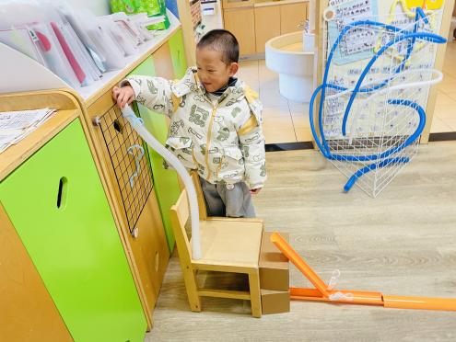

- 户外活动
今天我们一起玩了推滚筒的游戏，孩子们你一个我一个争先恐后地比赛，看谁推的远？有的小朋友在亿童玩具上攀爬登高，好勇敢呀！
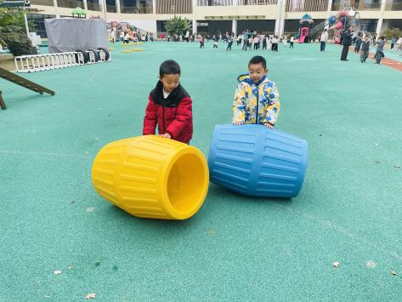 | 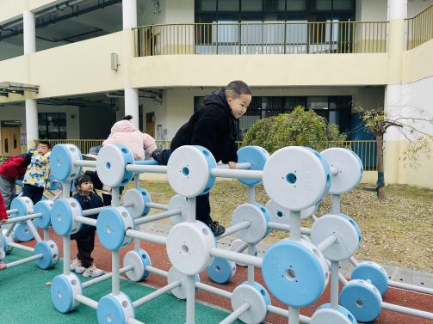 | 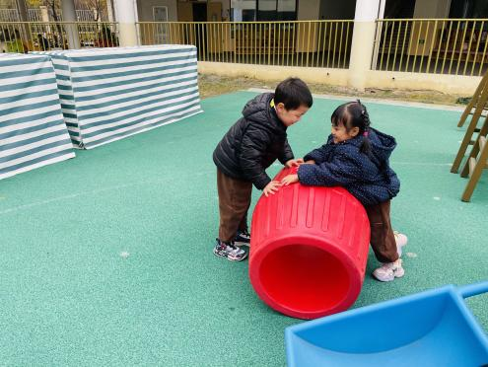

- 午餐活动
今天我们吃三文鱼炒饭，里面有肉松、芝麻、三文鱼，还有胡萝卜、西兰花等蔬菜，好好吃呀。陈语汐、林书妤、于佳怡小朋友都添了第二碗饭，吃的可开心！希望薛安迪、张正尧、查欣珞、陈弈和小朋友要加快进餐速度，养成不挑食的好习惯哦！
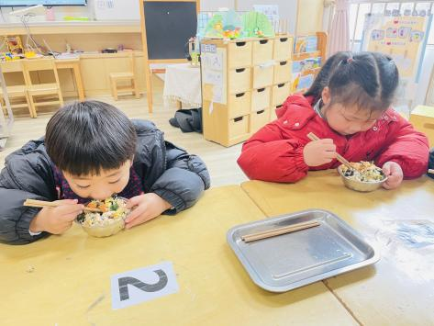 | 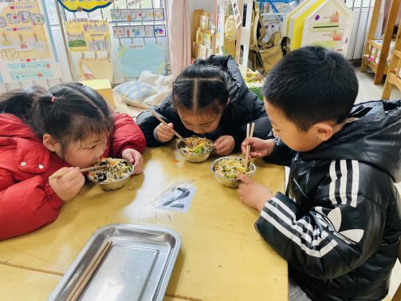 | 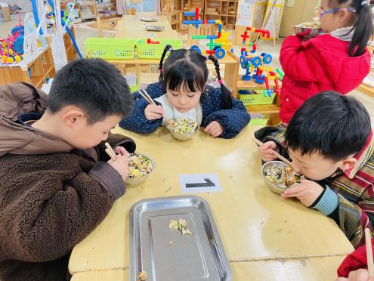
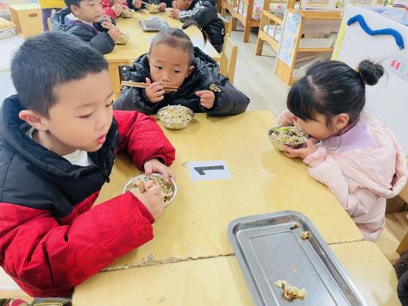 | 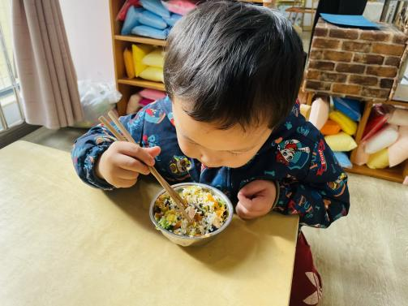 | 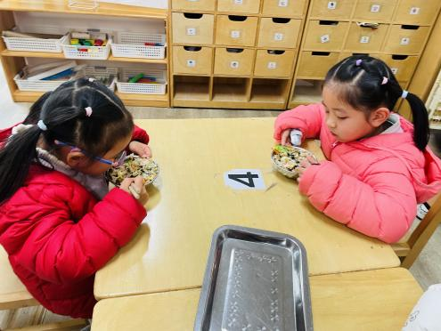
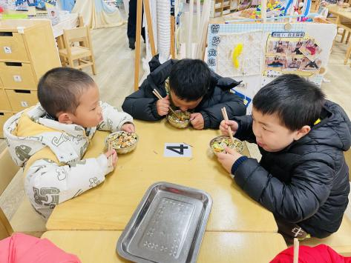 | 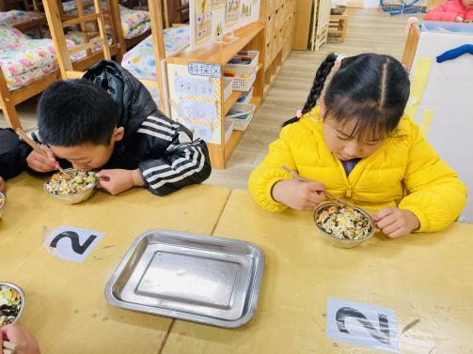 | 